

PROPOSAL TESIS

Forex Time-Series Forecasting Using Deep Learning Models: FLF-LSTM and FLF-BiLSTM

CANDRA E AGUSTINUS NRP. 1225800007

DOSEN PEMBIMBING:
Dr. Ferry Astika Saputra, S.T., MSc.
Prof. Iwan Syarif ,S.Kom., M.Kom., MSc., Ph.D

PROGRAM STUDI MAGISTER TERAPAN
TEKNIK INFORMATIKA DAN KOMPUTER
PROGRAM PASCASARJANA TEKNOLOGI REKAYASA POLITEKNIK ELEKTRONIKA NEGERI SURABAYA
2025

JUDUL TESIS
Forex Time-Series Forecasting Using Deep Learning Models: FLF-LSTM and FLF-BiLSTM

B.

C

D

E

F

G

METODOLOGI PENELITIAN
Penelitian ini bersifat eksperimental dengan pendekatan quantitative and comparative modeling. Tiga jalur model digunakan, yaitu ARIMA sebagai baseline statistik, FLF-LSTM (unidirectional), dan FLF-BiLSTM (bidirectional). FLF-LSTM dan FLF-BiLSTM dilatih menggunakan Forex Loss Function (FLF). Rancangan penelitian mencakup analisis pada multi-timeframe 4 jam (4H) dan harian (1D), namun eksperimen komparatif yang telah diimplementasikan secara konsisten pada tahap progress ini dipusatkan pada timeframe 4H dengan data EUR/USD periode 2018–2025.
Tahapan utama penelitian mencakup pengumpulan data, preprocessing dan exploratory data analysis, uji stasioneritas, pembentukan baseline OHLC-only, feature engineering lanjutan, optimasi hyperparameter dan regularisasi, seleksi orde ARIMA, pelatihan model, serta evaluasi performa berbasis walk-forward.
Pada tahap eksperimen saat ini, pembandingan utama dilakukan terlebih dahulu pada baseline OHLC-only agar kemampuan dasar masing-masing model dapat diamati secara adil. Setelah baseline mapan, tahap lanjutan dirancang dengan penambahan RSI(14), MACD(12,26,9), dan ATR(14) sebagai feature engineering. Pada model FLF, parameter λ dan σ diperlakukan sebagai hyperparameter fungsi loss yang dioptimasi bersama hyperparameter training lainnya.

Data dan Sumber Data
Penelitian ini menggunakan data historis nilai tukar EUR/USD yang direpresentasikan dalam bentuk candlestick Open, High, Low, Close (OHLC). Data bersifat time series multivariat dan dianalisis pada dua resolusi waktu, yaitu H4 (4 jam) dan 1D (harian), untuk mengevaluasi konsistensi kinerja model prediksi pada skala waktu yang berbeda.
Data diperoleh dari perusahaan perdagangan forex (broker) FBS dan mencakup periode pengamatan dari 1 Januari 2018 hingga 25 Oktober 2025. Rentang waktu ini menghasilkan 2.023 observasi pada timeframe 1D dan 12.128 observasi pada timeframe 4H, dengan setiap observasi diindeks berdasarkan timestamp dan memuat empat variabel harga OHLC yang merepresentasikan dinamika harga intraperiode.
Walaupun data tersedia pada timeframe 4H dan 1D, evaluasi komparatif yang telah berjalan penuh untuk ARIMA, FLF-LSTM, dan FLF-BiLSTM pada saat penulisan ini berfokus pada timeframe 4H. Timeframe 1D tetap dipertahankan sebagai skenario perluasan agar konsistensi model pada interval yang lebih panjang dapat diuji pada tahap lanjutan.

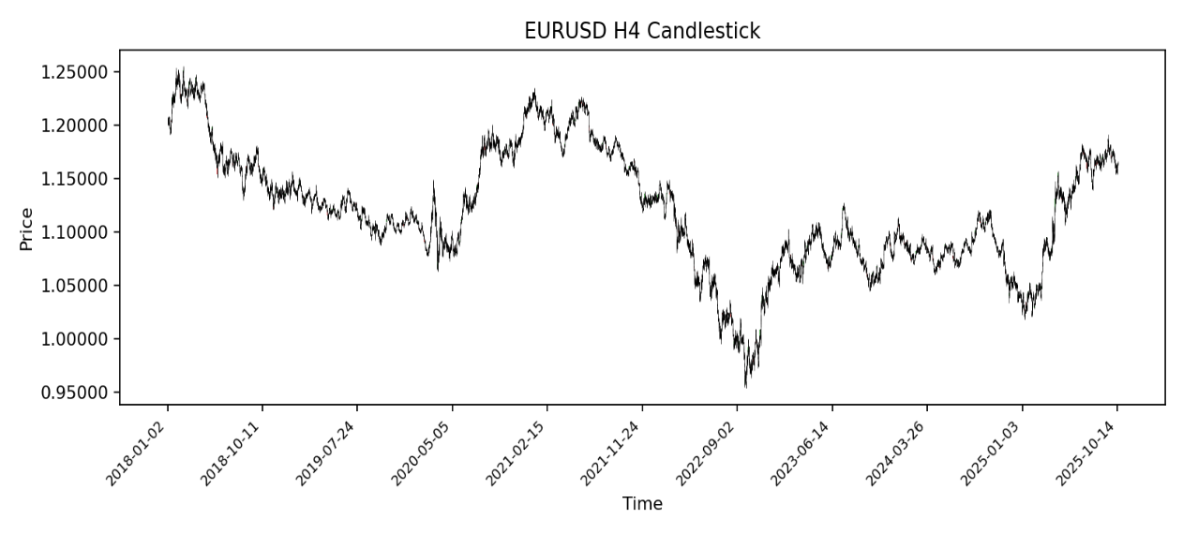
Gambar 3. Plot data EURUSD 4H
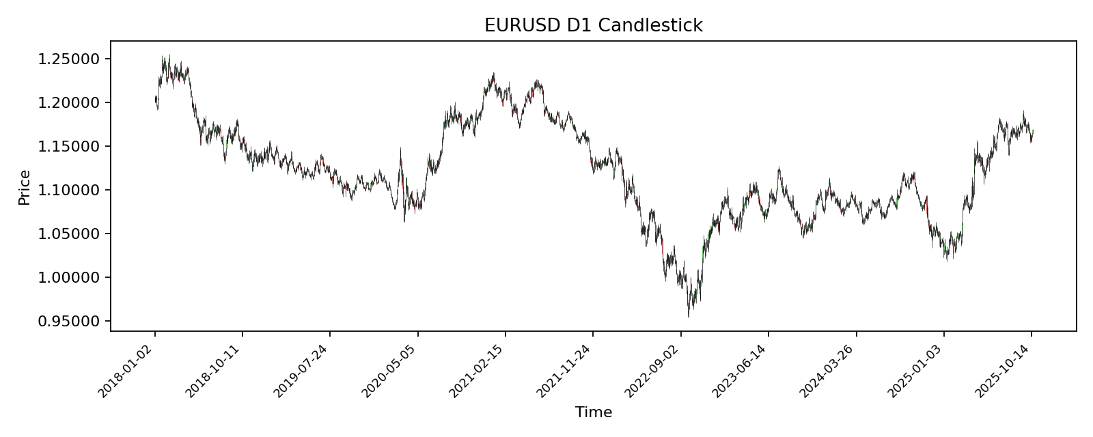
Gambar 4. Plot data EURUSD 1D

Eksploratory Data Analysis
Pemeriksaan awal kualitas data menunjukkan bahwa dataset tidak mengandung missing values maupun duplikasi timestamp, serta memenuhi kaidah validitas struktur harga OHLC. Ditemukan adanya irregular time gaps yang berkaitan dengan periode non-trading seperti akhir pekan dan hari libur pasar, yang merupakan karakteristik alami data forex dan dicatat sebagai bagian dari deskripsi data.
Ringkasan statistik deskriptif menunjukkan variasi harga yang signifikan pada kedua timeframe, mencerminkan volatilitas pasar forex. Dataset ini selanjutnya digunakan sebagai dasar untuk analisis eksploratif, uji stasioneritas, serta pengembangan dan evaluasi model prediksi berbasis ARIMA, FLF-LSTM, dan FLF-BiLSTM pada tahap metodologi berikutnya.
Tabel 3. Summary Dataset harga EURUSD Timeframe 4H
Variabel | Mean | Std Dev | Min | Max | N
Open | 1.120.422 | 0.056616 | 0.955070 | 1.254.830 | 12.128
High | 1.121.908 | 0.056519 | 0.957630 | 1.255.530 | 12.128
Low | 1.118.987 | 0.056685 | 0.953570 | 1.252.260 | 12.128
Close | 1.120.428 | 0.056606 | 0.955050 | 1.254.840 | 12.128

Tabel 4. Summary Dataset Harga EURUSD Timeframe 1D
Variabel | Mean | Std Dev | Min | Max | N
Open | 1.120.211 | 0.056554 | 0.959070 | 1.250.750 | 2.023
High | 1.124.310 | 0.056310 | 0.967080 | 1.255.530 | 2.023
Low | 1.116.572 | 0.056761 | 0.953570 | 1.244.730 | 2.023
Close | 1.120.247 | 0.056493 | 0.959250 | 1.250.780 | 2.023

EDA dilakukan untuk memahami karakteristik data EUR/USD (4H dan 1D) serta memastikan kualitas data sebelum pemodelan. Tahapan EDA mencakup: (1) audit integritas data (konsistensi interval waktu, duplikasi timestamp, dan missing values), (2) visualisasi deret waktu OHLC untuk mengamati tren, perubahan rezim, dan anomali ekstrem, (3) ringkasan statistik deskriptif (mean, standar deviasi, skewness, kurtosis) untuk menilai distribusi dan potensi outlier, serta (4) analisis struktur temporal menggunakan ACF/PACF untuk mengevaluasi ketergantungan lag dan pola autokorelasi yang relevan bagi model sekuens. Selain level harga, return/log return dianalisis untuk menilai dinamika volatilitas dan kestabilan statistik.
Tabel 3. Summary Dataset harga EURUSD Timeframe 4H
Variabel | Mean | Std Dev | Min | Max | N
Open | 1.120.422 | 0.056616 | 0.955070 | 1.254.830 | 12.128
High | 1.121.908 | 0.056519 | 0.957630 | 1.255.530 | 12.128
Low | 1.118.987 | 0.056685 | 0.953570 | 1.252.260 | 12.128
Close | 1.120.428 | 0.056606 | 0.955050 | 1.254.840 | 12.128

Tabel 4. Summary Dataset Harga EURUSD Timeframe 1D
Variabel | Mean | Std Dev | Min | Max | N
Open | 1.120.211 | 0.056554 | 0.959070 | 1.250.750 | 2.023
High | 1.124.310 | 0.056310 | 0.967080 | 1.255.530 | 2.023
Low | 1.116.572 | 0.056761 | 0.953570 | 1.244.730 | 2.023
Close | 1.120.247 | 0.056493 | 0.959250 | 1.250.780 | 2.023

Uji Stasioneritas
Uji stasioneritas dilakukan untuk menilai apakah deret waktu bersifat stasioner atau mengandung unit root. Deret waktu dikatakan stasioner apabila mean dan varians relatif konstan sepanjang waktu serta autokorelasi bergantung pada lag. Pengujian dilakukan menggunakan dua metode yang saling melengkapi: Augmented Dickey–Fuller (ADF) dengan hipotesis nol adanya unit root (non-stasioner), dan KPSS dengan hipotesis nol stasioner. Keputusan diambil berdasarkan konsistensi kedua uji tersebut. Apabila harga level terbukti non-stasioner, maka differencing atau log return digunakan sebagai bahan diagnostik untuk menilai kestabilan statistik. Walaupun FLF-LSTM dan FLF-BiLSTM tidak mensyaratkan stasioneritas secara ketat, diagnostik ini tetap penting untuk justifikasi preprocessing dan untuk baseline statistik ARIMA, khususnya pada penentuan komponen differencing d.
Tabel 5. Hasil Uji Stasioneritas Data EUR/USD – Timeframe 1D
Variabel | ADF Statistic | ADF p-value | KPSS Statistic | KPSS p-value | Kesimpulan
Open | tidak signifikan | > 0,05 | signifikan | < 0,05 | Non-stasioner
High | tidak signifikan | > 0,05 | signifikan | < 0,05 | Non-stasioner
Low | tidak signifikan | > 0,05 | signifikan | < 0,05 | Non-stasioner
Close | tidak signifikan | > 0,05 | signifikan | < 0,05 | Non-stasioner
Log Return Close | signifikan | < 0,05 | tidak signifikan | > 0,05 | Stasioner

Tabel 6. Hasil Uji Stasioneritas Data EUR/USD – Timeframe 4H
Variabel | ADF Statistic | ADF p-value | KPSS Statistic | KPSS p-value | Kesimpulan
Open | tidak signifikan | > 0,05 | signifikan | < 0,05 | Non-stasioner
High | tidak signifikan | > 0,05 | signifikan | < 0,05 | Non-stasioner
Low | tidak signifikan | > 0,05 | signifikan | < 0,05 | Non-stasioner
Close | tidak signifikan | > 0,05 | signifikan | < 0,05 | Non-stasioner
Log Return Close | signifikan | < 0,05 | tidak signifikan | > 0,05 | Stasioner

Hasil uji stasioneritas menggunakan Augmented Dickey–Fuller (ADF) dan Kwiatkowski–Phillips–Schmidt–Shin (KPSS) menunjukkan bahwa seluruh variabel harga OHLC pada level harga bersifat non-stasioner pada kedua timeframe (1D dan 4H), yang ditandai dengan kegagalan menolak hipotesis unit root pada uji ADF serta penolakan hipotesis stasioner pada uji KPSS. Temuan ini konsisten dengan karakteristik umum data pasar keuangan yang bersifat volatil dan mengikuti pola random walk.
Sebaliknya, log return harga penutupan (Close) menunjukkan sifat stasioner, ditunjukkan oleh penolakan hipotesis unit root pada uji ADF dan kegagalan menolak hipotesis stasioner pada uji KPSS.
Implikasinya, hasil uji stasioneritas tidak digunakan untuk mengganti seluruh input model menjadi log return, melainkan sebagai dasar diagnostik bagi baseline ARIMA dan justifikasi preprocessing. Dalam implementasinya, ARIMA memodelkan seri OHLC secara terpisah, sedangkan kebutuhan differencing ditangani melalui parameter d pada orde (p,d,q) yang dipilih di data latih. Di sisi lain, model FLF-LSTM dan FLF-BiLSTM tetap menggunakan level harga OHLC untuk mempertahankan struktur candlestick, dengan dukungan normalisasi, regularisasi, dan validasi temporal yang sesuai. Dengan demikian, uji stasioneritas berperan sebagai diagnostik statistik dan dasar justifikasi preprocessing dalam kerangka metodologi penelitian.

Tahapan Penelitian

Untuk menjaga fairness antar model, skenario evaluasi komparatif utama menggunakan walk-forward fixed dengan 72 bulan data latih dan 1 bulan data uji. Ringkasan hasil perbandingan difokuskan pada lima fold terakhir, yaitu fold 17 sampai fold 21, agar mencerminkan rezim pasar terbaru yang lebih relevan secara operasional. Oleh karena itu, hasil pada skema ini ditafsirkan sebagai kinerja model pada periode pasar terbaru, bukan sebagai satu-satunya estimasi performa pada seluruh horizon historis.
Tabel 7 . Tahapan penelitian
Tahap | Aktivitas Utama | Output
1. Pengumpulan Data | Mengunduh data EUR/USD periode 2018–2025 dari broker forex/MetaTrader dan menyiapkan data OHLC mentah. | Dataset mentah (OHLC).
2. Exploratory Data Analysis | Exploratory data analysis, audit integritas data, uji stasioneritas, penyelarasan zona waktu, pembersihan data, dan normalisasi untuk model FLF. | Dataset bersih dan ringkasan diagnostik.
3. Feature Engineering | Tahap awal menggunakan baseline OHLC-only. Tahap lanjutan menambahkan RSI(14), MACD(12,26,9), dan ATR(14). | Dataset baseline dan dataset dengan fitur teknikal.
4. Pembentukan Dataset | Menyusun skenario holdout temporal dan walk-forward. Skenario utama menggunakan 72 bulan data latih dan 1 bulan data uji, dengan ringkasan komparatif pada 5 fold terakhir. | Dataset train-test per fold.
5. Tuning Hyperparameter dan Seleksi Model | Untuk FLF: tuning window, units, activation function, learning rate, batch size, epoch, lambda, dan sigma. Untuk ARIMA: order search (p,d,q) berbasis AIC pada data latih. | Konfigurasi dan orde terbaik.
6. Implementasi Model | Membangun empat model ARIMA terpisah untuk Open, High, Low, dan Close, serta melatih model FLF-LSTM dan FLF-BiLSTM dengan konfigurasi terbaik hasil tuning. | Model terlatih dan hasil prediksi OHLC.
7. Evaluasi Kinerja | Mengukur MAE dan MAE(pips) sebagai metrik utama untuk seluruh model. Untuk model FLF ditambahkan corr² avg HLC dan directional accuracy sebagai analisis tambahan. | Tabel hasil, grafik, dan laporan per fold.
8. Penarikan Kesimpulan | Analisis perbandingan performa ARIMA vs FLF-LSTM vs FLF-BiLSTM pada skenario evaluasi terbaru. | Kesimpulan dan saran.

Optimasi Hyperparameter
Optimasi hyperparameter pada penelitian ini difokuskan pada model FLF-LSTM dan FLF-BiLSTM, karena kedua model memiliki parameter pembelajaran dan struktur jaringan yang berpengaruh langsung terhadap akurasi prediksi OHLC. Pada baseline ARIMA, penentuan struktur model dilakukan terpisah melalui seleksi orde (p,d,q) berbasis AIC dan BIC, sehingga pembahasan hyperparameter pada subbagian ini secara khusus ditujukan untuk model deep learning berbasis Forex Loss Function.
Strategi yang digunakan adalah prosedur grid search bertahap atau stage-wise sequential grid search. Pada setiap tahap, satu kelompok hyperparameter diuji dengan kelompok hyperparameter lain dipertahankan pada konfigurasi terbaik sementara dari tahap sebelumnya. Rancangan ini dipilih untuk menjaga transparansi proses seleksi dan mengendalikan beban komputasi, karena pencarian grid penuh atas seluruh kombinasi akan menghasilkan ruang eksperimen yang terlalu besar. Oleh karena itu, hasil tuning pada penelitian ini diinterpretasikan sebagai konfigurasi yang lebih baik dalam ruang kandidat yang didefinisikan, bukan sebagai bukti bahwa konfigurasi tersebut merupakan optimum global.
Prosedur tuning menggunakan pembagian data secara kronologis, bukan acak, agar konsisten dengan sifat time series forex. Pada tahap progress saat ini, tuning dilakukan pada latest-fold temporal holdout yang merepresentasikan skema 72 bulan data latih dan 1 bulan data validasi/uji. Kriteria seleksi utama antar kandidat adalah MAE(pips), karena metrik ini tetap proporsional terhadap MAE dalam satuan harga, namun lebih mudah diinterpretasikan dalam konteks forex.
Parameter recurrent_activation, dropout, recurrent_dropout, dan l2_reg tidak dimasukkan ke ruang pencarian utama dan dipertahankan pada nilai default implementasi. Pembatasan ini dilakukan agar tuning tetap terfokus pada aspek yang paling relevan bagi kualitas prediksi, yaitu panjang konteks temporal, kapasitas representasi, dinamika optimisasi, dan pembobotan pada Forex Loss Function.
Komponen tuning | FLF-BiLSTM | FLF-LSTM
Window | {12, 16, 20} | {10, 12, 14}
Units | {128, 200, 256} | {224, 256}
Activation / learning rate | (tanh,1e-4), (tanh,3e-4), (relu,3e-4), (relu,5e-4), (relu,7e-4) | relu dengan lr {5e-4, 7e-4, 9e-4}
Lambda / sigma | (0.8,0.15), (0.9,0.1), (1.0,0.05) | (0.8,0.15), (0.9,0.1), (0.8,0.1)
Batch size | {64, 128} | {96, 128}
Epochs | {30, 39, 50} | {40, 50, 60}
Dengan desain tersebut, konfigurasi terpilih dari tuning menjadi konfigurasi operasional yang dibawa ke evaluasi walk-forward multi-fold. Langkah ini memastikan bahwa model yang dibandingkan pada bab hasil bukan konfigurasi arbitrer, melainkan hasil seleksi yang konsisten dengan protokol temporal penelitian.

Arsitektur Model
Sebagai pembanding metode statistik klasik, penelitian ini menerapkan ARIMA sebagai baseline prediksi. Karena target penelitian adalah OHLC, implementasi baseline dilakukan melalui empat model ARIMA univariat terpisah untuk Open, High, Low, dan Close. Orde model (p,d,q) dipilih pada data latih tiap fold melalui pencarian grid terbatas p={0,1,2}, d={0,1}, q={0,1,2} dengan kriteria informasi AIC. Dengan rancangan ini, baseline ARIMA dapat dibandingkan secara adil dengan model deep learning pada skenario walk-forward yang sama, yaitu 72 bulan data latih dan 1 bulan data uji.
Dalam notasi ARIMA (p,d,q), parameter p menyatakan orde autoregressive, yaitu banyaknya lag nilai masa lalu yang digunakan untuk memprediksi nilai saat ini. Parameter d menyatakan orde differencing, yaitu jumlah pembedaan yang diterapkan untuk mengurangi non-stasioneritas seri. Parameter q menyatakan orde moving average, yaitu banyaknya lag residual masa lalu yang digunakan dalam model. Dengan demikian, kombinasi (p,d,q) menentukan struktur dasar ARIMA dalam menangkap ketergantungan temporal, kebutuhan differencing, dan pola error historis pada masing-masing seri harga.
Pemilihan kombinasi orde tersebut dilakukan menggunakan kriteria informasi, khususnya Akaike Information Criterion (AIC) dan Bayesian Information Criterion (BIC). Kedua kriteria ini digunakan untuk menyeimbangkan kualitas kecocokan model terhadap data dan kompleksitas model yang dibangun. Nilai AIC atau BIC yang lebih kecil menunjukkan model yang lebih baik setelah mempertimbangkan penalti terhadap penambahan parameter. Dalam praktik penelitian ini, AIC dipakai sebagai kriteria utama seleksi orde karena lebih sesuai untuk pencarian model kandidat pada data latih, sedangkan BIC tetap dicatat sebagai ukuran pendukung untuk menilai kecenderungan kompleksitas model yang terpilih.
Arsitektur FLF-LSTM dan FLF-BiLSTM pada tahap baseline menggunakan input layer dengan empat fitur OHLC. Setelah baseline ini diperoleh, penelitian dilanjutkan dengan skenario feature engineering yang menambahkan RSI, MACD, dan ATR. Konfigurasi model FLF dieksplorasi melalui hyperparameter window, hidden units, activation function, learning rate, batch size, epoch, serta hyperparameter fungsi loss λ dan σ, kemudian dipetakan ke output layer Dense(4) untuk memprediksi OHLC satu langkah ke depan.

Diagram kerangka kerja
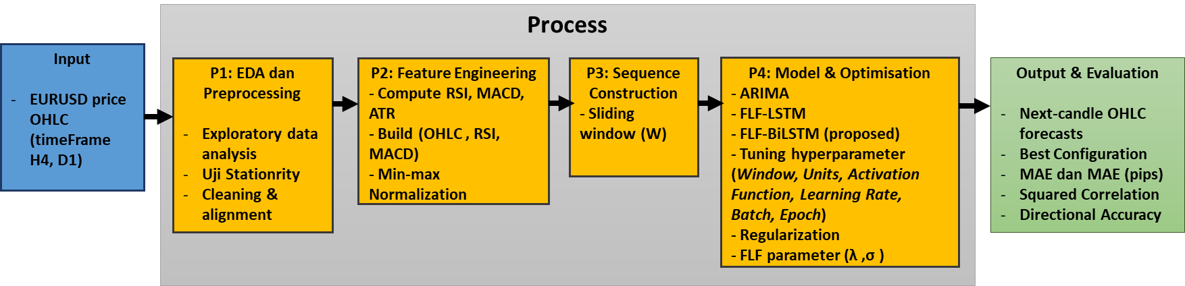
Gambar 5. Diagram sistem kerangka kerja ARIMA, FLF-LSTM dan FLF-BiLSTM untuk prediksi EUR/USD.

Gambar 5 menunjukkan kerangka sistem penelitian untuk peramalan candlestick EUR/USD berbasis ARIMA, FLF-LSTM, dan FLF-BiLSTM. Pada tahap Input, sistem menerima deret waktu harga EUR/USD dalam bentuk OHLC. Walaupun rancangan penelitian mencakup timeframe 4H dan 1D, implementasi komparatif utama pada tahap progress ini difokuskan pada timeframe 4H. Tahap P1 – EDA dan Preprocessing melakukan pembersihan data, penyelarasan waktu, audit integritas, dan normalisasi yang diperlukan agar deret harga konsisten secara kronologis. Tahap P2 – Feature Engineering dilakukan secara bertahap, yaitu baseline OHLC-only terlebih dahulu, kemudian penambahan RSI, MACD, dan ATR sebagai skenario lanjutan. Tahap P3 – Sequence Construction membentuk pasangan input–target menggunakan mekanisme sliding window dengan panjang jendela W, sehingga setiap sampel masukan berupa urutan beberapa candlestick historis yang digunakan untuk memprediksi candlestick berikutnya.
Pada P4 – Model & Optimisation, tiga jalur model diuji, yaitu ARIMA, FLF-LSTM, dan FLF-BiLSTM. ARIMA diestimasi per komponen OHLC dengan seleksi orde (p,d,q) berbasis AIC pada data latih. Sementara itu, FLF-LSTM dan FLF-BiLSTM dilatih menggunakan Forex Loss Function (FLF), di mana parameter λ dan σ berperan sebagai hyperparameter fungsi loss yang mengatur penekanan relatif terhadap error harga dan struktur candlestick. Tahap ini juga mencakup penyetelan hyperparameter model seperti window, units, activation function, learning rate, batch size, dan epoch, serta penerapan regularisasi seperti early stopping, dropout, dan L2 sesuai kebutuhan implementasi.
Pada P5 – Output & Evaluation, sistem menghasilkan prediksi OHLC satu langkah ke depan dan mengevaluasi kinerja menggunakan MAE dan MAE(pips) sebagai metrik utama untuk seluruh model. Untuk model FLF, evaluasi dilengkapi dengan squared correlation (corr²) dan directional accuracy (DA) sebagai analisis tambahan. Skenario evaluasi komparatif utama menggunakan walk-forward fixed dengan 72 bulan data latih dan 1 bulan data uji, dan ringkasan hasil difokuskan pada lima fold terakhir agar mencerminkan rezim pasar terbaru yang lebih relevan secara operasional.
Sebagai analisis pendukung, model FLF dievaluasi pula melalui kurva loss dan val_loss untuk menilai konvergensi, indikasi overfitting, dan stabilitas generalisasi. Grafik gradient loss pada repo diperlakukan sebagai proxy perubahan loss per epoch (dLoss), bukan gradient parameter model. Untuk baseline ARIMA, analisis pendukung dilakukan melalui diagnostik residual forecast, AIC/BIC, dan uji autokorelasi residual seperti Ljung-Box, sehingga setiap model memiliki bentuk evaluasi diagnostik yang sesuai dengan mekanisme pemodelannya.

